جدول شمار1: داروهای مورد استفاده در سقط جنین
نام ژنریک دارو | نام تجاری دارو | کاربرد انحصاری در سقط (دارد/ندارد) | سایر کاربردها | صرفا استفاده در بیمارستان | استفاده مشترک در بیمارستان و مطب | ممنوعیت استفاده در مطب
میزوپرستول  Misoprostol  (PG E1) | Cytotec  Misotec  Misoglandin | ندارد | القای زایمان، آماده سازی سرویکس جهت هیستروسکوپی و کورتاژ تشخیصی، درمان خونریزی پس از زایمان، پیشگیری از زخم‌های گاستریک ناشی از NSAID | بله | خیر | دارد
میفه پریستون  Mifepristone | Mifeprex | ندارد | کنترل هایپرگلایسمی در سندرم کوشینگ | بله | خیر | دارد
کربوپرســت  Carboprost  )F2α( | Hemabate | ندارد | کنترل خونریزی پس از زایمان | بله | خیر | دارد
دینوپروستون  Dinoprostone  (PG E2) | Prostin E2  Cervidil | ندارد | آماده سازی سرویکس جهت هیستروسکوپی و کورتاژ تشخیصی | بله | خیر | دارد
اکسی توسین  Oxytocin | Pitocin  Oxytip | ندارد | درمان خونریزی پس از زایمان | بله | خیر | دارد
متوترکسات  Methotrexate | Metoject  Trexoma  Reximed  Ebetrexat  Zuvitrex  Methocel  Trexan  Unitrexate  Imutrex  Metrex  Ledertrexate | ندارد | لوسمی، لنفوم، سرطلن پستان، سرطان سر و گردن، نئوپلازی تورفوبلاستیک بارداری، استئوسارکوما، پسوریازیس، آرتریت روماتوئید | خیر | بله | ندارد
لتروزول  Letrozole | Femara  Letrox  Femati  Letrofem | ندارد | سرطان پستان، ناباروری، تحریک تخمک‌گذاری در زنان فاقد تخمک‌گذاری مبتلا به سندرم تخمدان پلی‌کیستیک (off-label use) | ندارد | دارد | ندارد

جدول شمار2: اقلام و وسایل پزشکی مورد استفاده در سقط جنین

نام وسیله یا تجهیزات | کاربرد انحصاری در سقط (دارد/ندارد) | سایر کاربردها | صرفا استفاده در بیمارستان | استفاده مشترک در بیمارستان و مطب | ممنوعیت استفاده در مطب (دارد/ندارد) | تصویر وسیله یا تجهیزات
کورت | ندارد | انجام کورتاژ تشخیصی، تخلیه بقایای بارداری | بله | خیر | دارد | 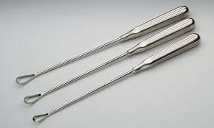
واکیوم | ندارد | تخلیه بقایای بارداری، تخلیه مول | بله | خیر | دارد | 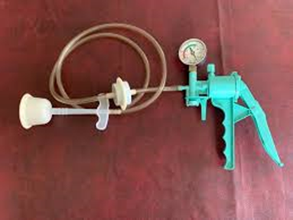
تناکولوم  دندانه دار | ندارد | گذاشتن وسیله داخل رحمی(IUD)، کورتاژ | خیر | بله | ندارد | 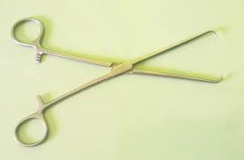
سوند رحمی  (هیسترومتر) | ندارد | گذاشتن وسیله داخل رحمی(IUD)،  تعیین عمق رحم | خیر | بله | ندارد | 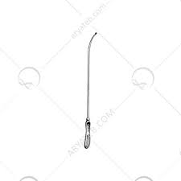
دیلاتورهای اسموتیک  ( لامیناریا) | ندارد | دیلاتاسیون سرویکس قبل از شروع زایمان | بله | خیر | دارد* | 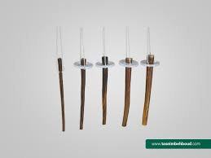
دیلاتورهای هیگروسکوپیک | ندارد | دیلاتاسیون سرویکس قبل از شروع زایمان | بله | خیر | دارد* | 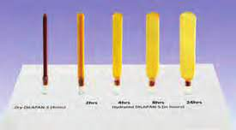
دیلاتور  (بوژی) | ندارد | دیلاتاسیون سرویکس | بله | خیر | دارد | 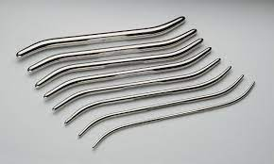
کورت نواک | ندارد | خروج IUD | خیر | بله | ندارد | 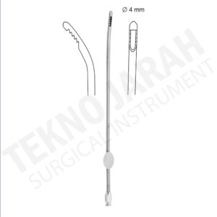

*تجویز دیلاتورهای اسموتیک ( لامیناریا) و هیدروسکوپیک، صرفا توسط متخصصین زنان- زایمان برای موارد ختم بارداری ترم یا ختم بارداری غیر قابل حیات از طریق داروخانه بیمارستان مجاز است.

